
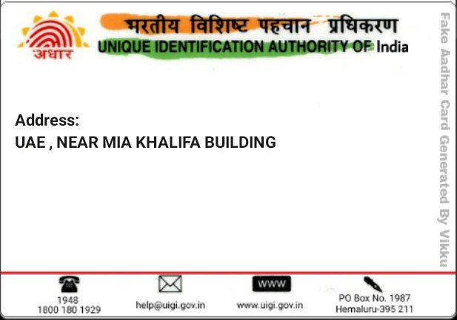
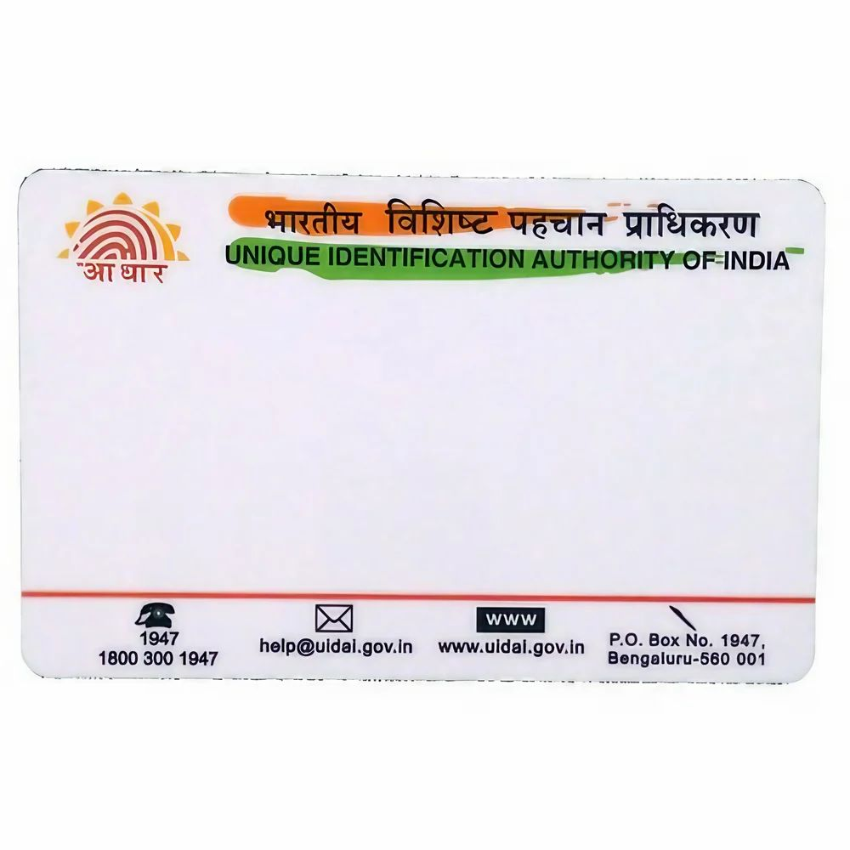

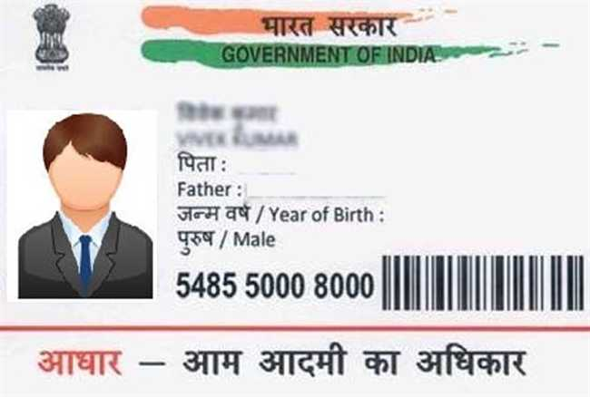
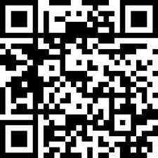
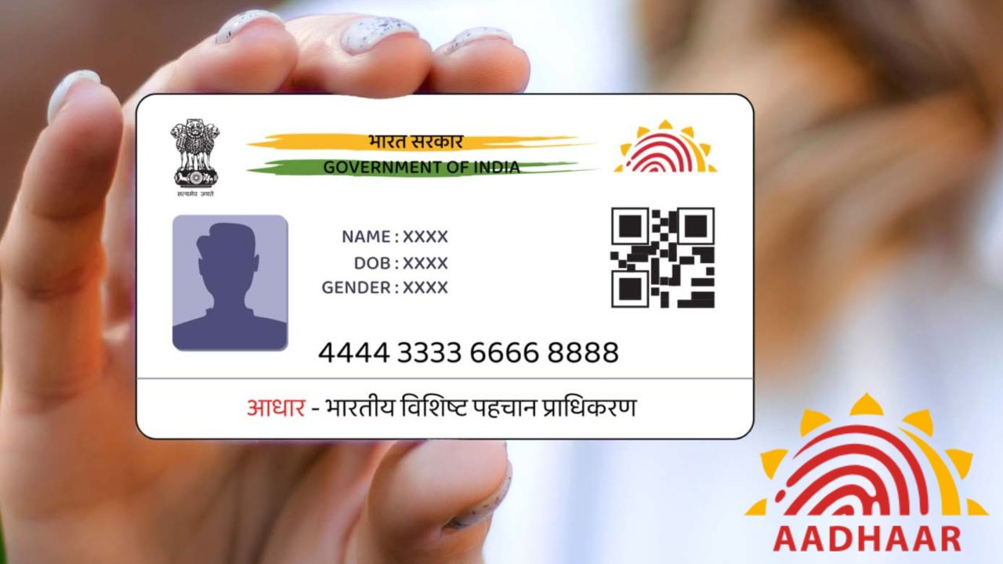


Address:
S/O: MR. Heroshi, b.2,12v
Bijwasan, New Delhi, PIN: 110061

पता:
श्री हिरोशी के पुत्र, बी-2, 12वी
बिजवासन नई दिल्ली -110061
भारत
Name: Shinchan
D.O.B: 12/12/2019
Gender: Male
1111 0000 2222

